De zender | De ontvanger
- Iemand die iets stuurt 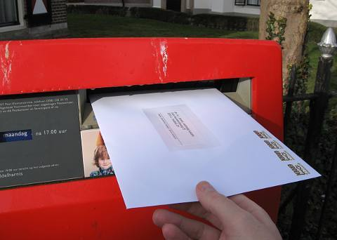  Een televisiezender: er worden televisiebeelden verstuurd.  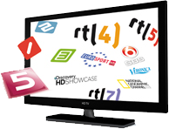 | - Iemand die iets krijgt  - Persoon die televisiebeelden bekijkt.  